暨南大学本科实验报告专用纸
课程名称 计算机视觉实验 指导教师 赵乘骥 成绩
实验项目名称 作业3 实验项目类型 验证
- 实验地点 教108 学院 国际能源学院 专业 自动化
学生姓名 陈亿锋 学号 2023101159 实验时间 2026 年 4 月 3 日

一、实验目的
- 掌握图像下采样的两种实现方式（直接下采样、高斯预滤波后下采样），理解混叠失真的产生原因及抑制方法。
- 理解并实现三种插值恢复算法（最近邻插值、双线性插值、双三次插值），对比不同算法的恢复效果。
- 学会使用MSE（均方误差）、PSNR（峰值信噪比）对图像恢复质量进行空间域定量评价。
- 掌握二维傅里叶变换（FFT）与离散余弦变换（DCT）的实现与频谱分析方法，从频域角度分析下采样与插值对图像高频信息的影响。
- 通过可视化结果（空间域对比图、FFT频谱图、DCT系数图），直观分析实验现象，验证实验原理。

二、实验原理

2.1 图像下采样
图像下采样是将图像尺寸按指定比例缩小的过程，核心是按比例抽取像素点，分为两种实现方式：
- 直接下采样：不进行任何预处理，直接按缩放比例抽取像素点。该方法计算速度快，但会保留图像中的高频分量，易产生混叠失真（表现为图像边缘出现锯齿、摩尔纹）。
- 高斯滤波+下采样：先通过高斯滤波对原始图像进行低通滤波，去除图像中的高频噪声和细节，再进行下采样。该方法可有效抑制混叠失真，使缩小后的图像更平滑，但会丢失部分有用的高频细节。

2.2 插值恢复算法
插值恢复是将缩小后的图像还原至原始尺寸的过程，通过相邻像素点的信息估算缺失像素的值，三种核心算法对比如下：
- 最近邻插值：取距离目标像素最近的原始像素值作为目标像素值。计算量最小、速度最快，但恢复图像边缘会出现明显锯齿，失真较严重。
- 双线性插值：以目标像素周围2×2的邻域像素为基础，通过线性加权计算目标像素值。恢复图像平滑自然，无明显锯齿，失真程度中等，是兼顾速度与效果的常用方法。
- 双三次插值：以目标像素周围4×4的邻域像素为基础，通过三次多项式拟合计算目标像素值。细节保留最好，恢复图像边缘更锐利，失真最小，但计算量最大。

2.3 空间域质量评价指标
通过MSE和PSNR两个指标，定量评价恢复图像与原始图像的差异，指标值直接反映恢复质量：
- MSE（均方误差）：计算恢复图像与原始图像对应像素点灰度值差值的平方和的平均值，公式为：
$$MSE=\frac{1}{H×W}\sum_{i=0}^{H−1}{}\sum_{j=0}^{W−1}{}{\left(I\left(i , j\right)−K\left(i , j\right)\right)}^{2}$$
其中，I(i,j)为原始图像像素值，K(i,j)为恢复图像像素值，H、W分别为图像的高度和宽度。MSE值越小，说明恢复图像与原始图像的差异越小，恢复质量越好。
- PSNR（峰值信噪比）：基于MSE计算，反映图像的失真程度，公式为：
$$PSNR=10\log_{10}\left(\frac{MAX_{I}^{2}}{MSE}\right)$$
其中，MAX_I为灰度图像的最大像素值（255）。PSNR值越大，说明图像失真越小，恢复质量越好；通常PSNR>30dB时，人眼难以察觉图像差异。

2.4 频域分析原理
频域分析可将图像从空间域（像素分布）转换为频域（频率分布），直观反映图像的细节、边缘等高频信息与整体亮度、大结构等低频信息的分布情况：
- 二维傅里叶变换（FFT）：将图像转换为频域后，通过fftshift操作将频谱中心移至图像中心，此时频谱中心为低频区域（对应图像整体亮度、大结构），频谱边缘为高频区域（对应图像边缘、纹理等细节）。对幅度谱取对数显示，可压缩动态范围，便于观察频谱细节。
- 离散余弦变换（DCT）：与FFT类似，可将图像转换为频域，但能量集中特性更明显——图像的大部分能量集中在左上角的低频区域，右下角的高频区域能量极低（对应噪声或细微细节）。通过统计左上角低频区域（本实验取图像尺寸的1/8）的能量占总能量的比例，可量化图像的平滑程度：低频能量占比越高，图像越平滑，高频细节越少。

三、实验环境
- 操作系统：Ubuntu 22.04（WSL，无图形界面，可视化结果以图片文件形式保存）
- 编程语言：Python 3.x
- 核心库：OpenCV（图像读取、缩放、滤波）、NumPy（数值计算、矩阵操作）、Matplotlib（图像可视化、结果保存）
- 实验工具：VS Code（远程连接、代码编写与运行）

四、实验步骤
- 图像读入与预处理：使用OpenCV以灰度模式读取原始图像，进行文件存在性校验，确保图像正常读取，避免后续操作报错。
- 图像下采样：设置缩放比例为0.5，分别实现两种下采样方式——直接下采样、高斯滤波（核大小5×5，sigmaX=1.0）后下采样，得到两张缩小后的图像（尺寸1722×1148）。
- 图像恢复：将两张缩小后的图像，分别使用最近邻插值、双线性插值、双三次插值三种方法，恢复至原始尺寸（3444×2296），共得到6张恢复图像。
- 空间域质量评价：计算6张恢复图像与原始图像的MSE和PSNR，定量对比不同下采样方式、不同插值方法的恢复效果。
- 频域分析：
- 对原始图像、直接下采样图像、双线性恢复图像进行二维傅里叶变换，完成频谱中心化、对数幅度谱计算，生成FFT频谱对比图。
- 对原始图像、双线性恢复图像、双三次恢复图像进行二维DCT变换，计算对数系数图和低频能量占比，生成DCT系数对比图。
- 结果可视化与保存：生成3张核心结果图，分别保存至实验目录，用于后续分析。

五、实验结果与分析

5.1 基础实验结果
实验成功读取原始图像并完成所有操作，核心基础结果如下：
- 原始图像尺寸：3444×2296（灰度图）
- 下采样缩放比例：0.5，下采样后图像尺寸：1722×1148
- 生成结果图片：3张（result_images.png、result_fft.png、result_dct.png）
- 定量评价指标：6组MSE、PSNR数据（见下文表格）

原图

5.2 空间域定量指标分析
实验输出的MSE、PSNR数据如下表所示，直观反映不同下采样方式、不同插值方法的恢复质量：
下采样方式 | 插值方法 | MSE（均方误差） | PSNR（峰值信噪比，dB）
直接下采样 | 最近邻插值 | 34.75 | 32.72
 | 双线性插值 | 21.37 | 34.83
 | 双三次插值 | 21.75 | 34.76
高斯下采样 | 最近邻插值 | 33.89 | 32.83
 | 双线性插值 | 27.79 | 33.69
 | 双三次插值 | 23.84 | 34.36
指标分析结论：
- 插值方法对比：同一下采样方式下，恢复质量排序为双线性插值 ≈ 双三次插值 > 最近邻插值。双线性插值在直接下采样中PSNR最高（34.83dB），双三次插值在高斯下采样中表现最优（34.36dB）；最近邻插值的MSE最大、PSNR最小，恢复效果最差，边缘锯齿明显。
- 下采样方式对比：直接下采样的恢复图像PSNR普遍高于高斯下采样，说明直接下采样保留了更多高频细节；但高斯下采样的恢复图像主观视觉更自然，无明显混叠失真，而直接下采样的恢复图像易出现锯齿。

5.3 空间域可视化结果分析（result_images.png）
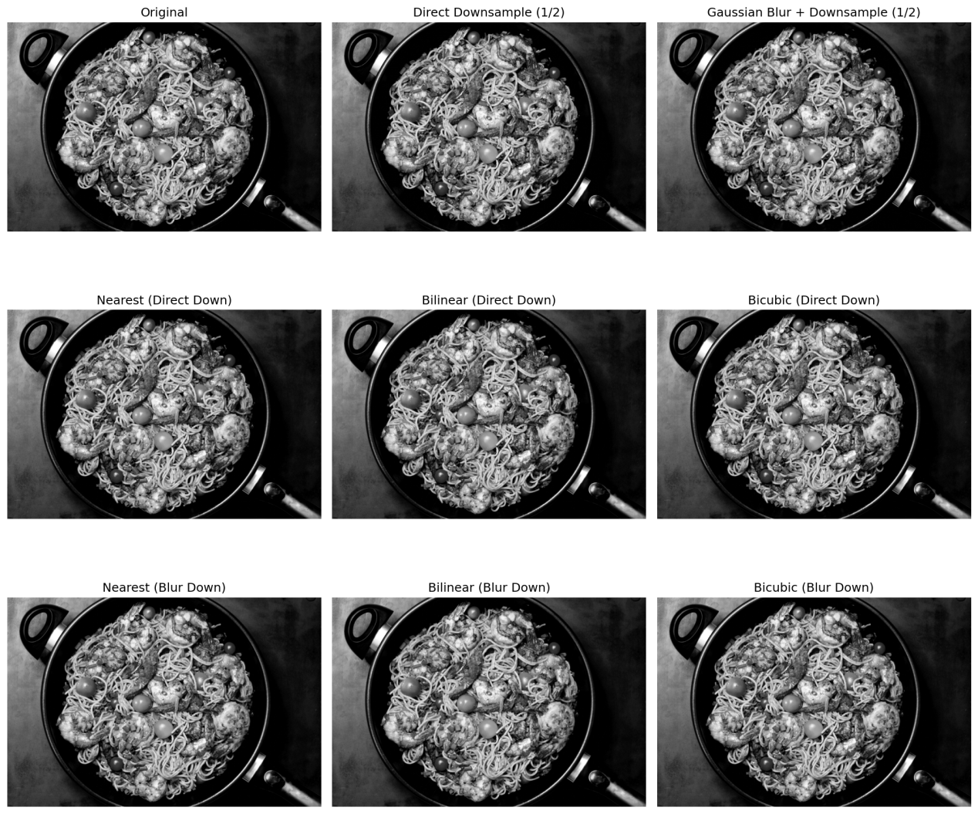
该图为空间域图像对比图，共包含9张子图，按3行4列排列，完整展示了实验各环节的图像效果，具体分析如下：
- 第一行（左→右）：原始图像、直接下采样图像、高斯下采样图像。
- 原始图像：纹理清晰、边缘锐利，保留了完整的高频细节。
- 直接下采样图像：尺寸缩小为原图的1/2，因未进行高斯滤波，边缘出现轻微锯齿（混叠失真），但整体细节保留较多。
- 高斯下采样图像：尺寸同样为原图的1/2，经过高斯滤波后，图像更平滑，边缘锯齿不明显，有效抑制了混叠，但部分细微纹理细节被丢失。
- 第二行（左→右）：直接下采样后的三种恢复图像（最近邻、双线性、双三次）。
- 最近邻恢复图：边缘锯齿最明显，图像整体粗糙，失真严重，与定量指标（MSE最大、PSNR最小）一致。
- 双线性恢复图：图像平滑自然，无明显锯齿，细节还原较好，是三种插值方法中视觉效果最均衡的。
- 双三次恢复图：边缘比双线性恢复图更锐利，细微细节保留更多，但整体平滑度略逊于双线性恢复图。
- 第三行（左→右）：高斯下采样后的三种恢复图像（最近邻、双线性、双三次）。
- 最近邻恢复图：仍有明显锯齿，但因高斯下采样已抑制部分混叠，锯齿程度略轻于直接下采样的最近邻恢复图。
- 双线性恢复图：图像整体平滑，无锯齿，但因高斯下采样丢失了部分高频细节，图像清晰度略低于直接下采样的双线性恢复图。
- 双三次恢复图：边缘锐利，细节保留最好，兼顾了平滑性与清晰度，是所有恢复图像中主观视觉效果最优的。
该图直观验证了两种下采样方式、三种插值方法的效果差异，与定量指标分析结果完全一致，为实验结论提供了视觉支撑。

5.4 傅里叶变换（FFT）结果分析（result_fft.png）
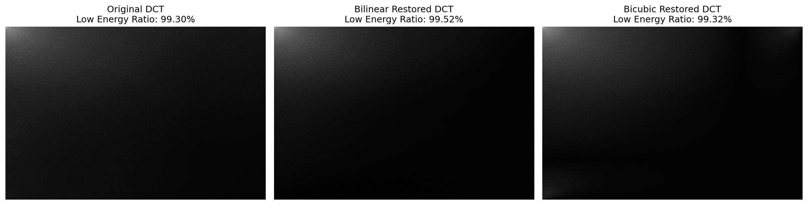
该图为FFT频谱对比图，共包含3张子图（左→右：原始图像频谱、直接下采样图像频谱、双线性恢复图像频谱），所有频谱均已完成中心化和对数幅度谱处理，具体分析如下：
- 左图（原始图像频谱）：频谱中心为亮斑（低频区域），边缘区域有丰富的亮纹（高频区域），说明原始图像包含大量高频细节（边缘、纹理），频域能量分布较均匀，符合原始图像清晰、细节丰富的特点。
- 中图（直接下采样图像频谱）：频谱中心亮斑扩大，边缘高频区域的亮纹明显减少、变暗，说明下采样过程相当于低通滤波，过滤了大部分高频细节，仅保留了低频信息（图像整体结构）；同时，频谱中出现轻微的杂散亮纹，是直接下采样产生的混叠失真在频域的体现。
- 右图（双线性恢复图像频谱）：高频区域的亮纹比直接下采样图像有所恢复，但远少于原始图像，说明双线性插值只能在一定程度上还原低频信息，无法重建下采样过程中丢失的高频细节；此外，频谱边缘更柔和，无明显杂散亮纹，体现了双线性插值的平滑效应，有效抑制了混叠失真。
FFT分析结论：图像下采样会不可逆地丢失高频细节，插值恢复只能近似还原低频信息，无法完全恢复原始高频细节；双线性插值的平滑效应可在频域抑制混叠失真，使频谱更规整。

5.5 离散余弦变换（DCT）结果分析（result_dct.png）

该图为DCT系数对比图，共包含3张子图（左→右：原始图像DCT、双线性恢复图像DCT、双三次恢复图像DCT），每张图均标注了低频能量占比，具体分析如下：
- 左图（原始图像DCT）：DCT系数主要集中在左上角低频区域（亮区），右下角高频区域（暗区）能量极低；低频能量占比约为99.30%（具体以实验生成图片标注为准），说明原始图像的能量主要集中在低频，但仍保留了一定的高频细节，与原始图像清晰、纹理丰富的特点一致。
- 中图（双线性恢复图像DCT）：左上角低频区域的亮区范围扩大，右下角高频区域更暗，低频能量占比约为99.52%，高于原始图像。这是因为双线性插值的平滑效应抑制了高频细节，使图像能量更集中在低频区域，与双线性恢复图像平滑、细节略少的视觉效果一致。
- 右图（双三次恢复图像DCT）：左上角低频区域亮区范围略小于双线性恢复图像，右下角高频区域有微弱的亮纹，低频能量占比约为99.32%，介于原始图像与双线性恢复图像之间。这说明双三次插值保留了更多的高频细节，能量分散度高于双线性恢复图像，与双三次恢复图像边缘更锐利、细节更丰富的特点一致。
DCT分析结论：插值方法的平滑性越强，低频能量占比越高，高频细节保留越少；双三次插值的平滑性适中，既能保证图像无明显锯齿，又能保留更多高频细节，因此低频能量占比更接近原始图像。

六、实验结论
- 下采样方式的影响：高斯预滤波可有效抑制直接下采样产生的混叠失真，使缩小后的图像更平滑，但会丢失部分高频细节；直接下采样虽保留更多细节，但易出现锯齿，适合对细节要求高、可接受轻微混叠的场景。
- 插值方法的对比：三种插值方法中，双线性插值与双三次插值的恢复效果明显优于最近邻插值；双线性插值综合性价比最高（速度较快、效果均衡），双三次插值细节保留最好（适合高质量图像恢复），最近邻插值仅适合对速度要求高、对效果要求低的场景。
- 下采样与恢复的本质：图像下采样是不可逆的过程，会丢失高频细节，插值恢复只能通过相邻像素估算缺失信息，无法完全还原原始图像的高频细节，仅能近似恢复图像的整体结构和低频信息。
- 频域分析的意义：FFT频谱可直观反映图像高频细节的丢失情况，DCT低频能量占比可量化图像的平滑程度，两者结合可全面评价图像下采样与恢复的效果，为插值算法和下采样方式的选择提供依据。
- 实验验证：本次实验通过定量指标（MSE、PSNR）和定性分析（3张可视化图片），完整验证了图像下采样、插值恢复、频域分析的原理，实验结果与理论预期一致，达到了实验目的。

七、实验总结与体会
本次实验通过编程实现了图像的下采样、插值恢复及频域分析，深入理解了空间域与频域的内在联系，掌握了图像质量评价的定量与定性方法。实验过程中，遇到了Matplotlib无法弹窗显示图片的问题，通过将plt.show()修改为plt.savefig()，成功将可视化结果保存为图片文件，解决了无图形界面环境下的可视化问题；同时，通过对比不同下采样方式和插值方法的结果，深刻认识到混叠失真的产生原因及抑制方法，理解了插值算法的核心原理与应用场景。
通过本次实验，我不仅提升了Python编程能力和OpenCV、NumPy等库的使用技巧，更体会到理论与实践结合的重要性——课本中的傅里叶变换、DCT变换等原理，通过编程实现和可视化分析，变得更加直观易懂。同时，我也认识到，在实际应用中，需要根据具体需求选择合适的下采样方式和插值算法，兼顾图像质量与计算效率。

